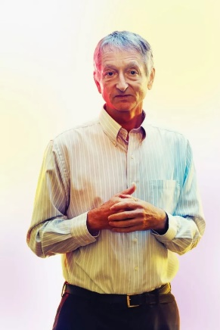**Hinton生平**

**Geoffrey Everest Hinton**，加拿大认知心理学家，计算机科学家，人工智能之父。现年72岁，**Google Scholar引用量440000+**。相信每一个用深度学习“**炼丹**”的人都不会陌生。他率先将反向传播（现代神经网络的基石）用于多层神经网络，揭开了深度学习的序幕。

**学生时代**

**大佬的学生时代经历总是奇奇怪怪。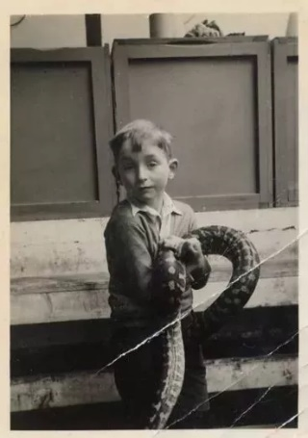Geoffrey Everest Hinton1947年出生在温布尔顿，他和他的三个兄弟姐妹在布里斯托尔的一所大房子里长大, 那里充满了动物。他还照顾了十几只中国海龟。左图你没看错，他手里就是一只蟒蛇。**

**厉害的人似乎总有那么一段辍学经历！18岁的Hinton在剑桥大学攻读物理和化学，离谱的是不到一个月就退学了；1年后他重新申请了国王学院的建筑学，但却不到1天时间又退学离开了学校；后来又去学物理和生理和哲学，最后，他又转去学心理学。并在1970年获得实验心理学学士学位。此后，Hinton搬到了北伦敦的伊斯灵顿区，竟成了一名木匠，一边做书架、木门，一边思考大脑工作原理。一年后Hinton进入爱丁堡大学，于是才开始读人工智能，主攻神经网络。**

**坎坷之路**

**学霸在科学之路上往往不是一帆风顺的。为了能找到一个栖身之处来做神经网络的研究，他转到了美国匹兹堡的卡内基梅隆大学继续进行他自己的研究，但他不满自己的研究被用于军事领域，于是他毅然辞职，来到了加拿大高级研究所(CIFAR)，最后落脚在加拿大的多伦多大学。由于早期的计算机计算能力薄弱，无法处理像神经网络这样的复杂计算。AI的研究陷入了寒冬，Hinton的工作不被受到待见，被不少的学术会议拒之门外。**

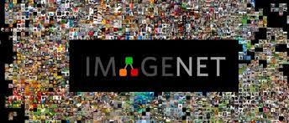

**时代在召唤他，金子总会发光。随着摩尔定律下集成电路的逐年发展，CPU性能大幅提升，神经网络的大规模训练具备了可行性。Hinton于2006年在Science上发表深度学习文章，揭开了人工智能热潮的序幕。几年后的2009年，Hinton的2位学生使用神经网络赢下了一个语音识别比赛。2012年另外两个学生轻松赢下了当年的ImageNet ILSVRC挑战赛，提出著名的AlexNet。**

**Hinton家族**

**他的家族史可谓是一个神话，都拥有相当优秀的DNA。Hinton出生于战后英国的温布尔登，他的父亲叫Howard Everest Hinton，是个英国昆虫学家，研究甲壳虫。他的叔叔是著名的经济学家Colin Clark;他的曾曾祖父是著名的逻辑学家George Boole，他发明的布尔代数(Boolean algebra)奠定了现代计算机科学的基础。还有很多很多的例子，详见下面的Hinton家族关系图。于是，当自己在科研路上默默无闻而感叹大牛的开创性成果时，请不要悲伤，人家的基因里注定了辉煌的成就。**

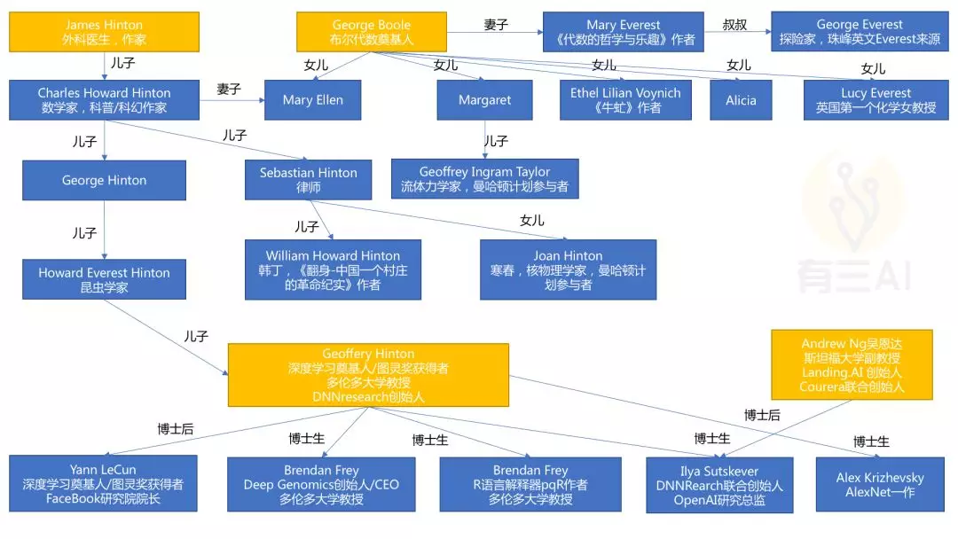

图片来源：

图1： <https://mmbiz.qpic.cn/mmbiz_jpg/nFApbvo77bWEslzSM5uSQKLuvUl59p7XkZc6kDLOqMYn5Ha6bECk727q5iaPlL5NubQkc5xj8eFwI7jLdRw0xfg/640?wx_fmt=jpeg&tp=webp&wxfrom=5&wx_lazy=1&wx_co=1>

图2：

[https://mp.weixin.qq.com/s?src=11&timestamp=1619162144&ver=3025&signature=i89cHhuo2yqkRtKLcFjaSctKjgpKc*RmxuroABQZTOurXNAwgxfsQ3Cw2uTOCCO0sGX*MbAgSxA5Ff*MmBcGvCB4CpYOp2ic93-Ah7MnxgNhSc0htgA*QRdDdhdPD-DK&new=1](https://mp.weixin.qq.com/s?src=11&timestamp=1619162144&ver=3025&signature=i89cHhuo2yqkRtKLcFjaSctKjgpKc*RmxuroABQZTOurXNAwgxfsQ3Cw2uTOCCO0sGX*MbAgSxA5Ff*MmBcGvCB4CpYOp2ic93-Ah7MnxgNhSc0htgA*QRdDdhdPD-DK&new=1)

图3

https://syncedreview.com/2020/06/23/google-deepmind-researchers-revamp-imagenet/

图4：<https://mp.weixin.qq.com/s?__biz=MzA3NDIyMjM1NA==&mid=2649032536&idx=1&sn=47bc7ee27424ec12e5bc0bf6af82b3aa&chksm=8712b925b06530338c702f3fb6e8661409a8dfb2c4a74abff2e8cdea25e442d30df4c7dd33b6&scene=21#wechat_redirect>

参考文章：

神经网络之父 Hinton：AI 与医疗，是一生的信仰：[https://mp.weixin.qq.com/s?src=11&timestamp=1619162144&ver=3025&signature=i89cHhuo2yqkRtKLcFjaSctKjgpKc*RmxuroABQZTOurXNAwgxfsQ3Cw2uTOCCO0sGX*MbAgSxA5Ff*MmBcGvCB4CpYOp2ic93-Ah7MnxgNhSc0htgA*QRdDdhdPD-DK&new=1](https://mp.weixin.qq.com/s?src=11&timestamp=1619162144&ver=3025&signature=i89cHhuo2yqkRtKLcFjaSctKjgpKc*RmxuroABQZTOurXNAwgxfsQ3Cw2uTOCCO0sGX*MbAgSxA5Ff*MmBcGvCB4CpYOp2ic93-Ah7MnxgNhSc0htgA*QRdDdhdPD-DK&new=1)

深度学习几位先驱们的故事：

[https://mp.weixin.qq.com/s?src=11&timestamp=1619162144&ver=3025&signature=u2mSbbqWdcrvyv0kQ49azH-Evd*K3FtugK7X8ZpKSYkxqUST9fDt9vR8uHKec5UXbAnkvPxMVbSZDdFO238w618*ZDjWBgDKGjIf*L2aHM2LV6wcnOAGKXkPDyHfhgx9&new=1](https://mp.weixin.qq.com/s?src=11&timestamp=1619162144&ver=3025&signature=u2mSbbqWdcrvyv0kQ49azH-Evd*K3FtugK7X8ZpKSYkxqUST9fDt9vR8uHKec5UXbAnkvPxMVbSZDdFO238w618*ZDjWBgDKGjIf*L2aHM2LV6wcnOAGKXkPDyHfhgx9&new=1)

从“神经网络之父”到“人工智能教父”｜Geoffrey Hinton的传奇人生 那才叫精彩：

<http://www.techwalker.com/2017/0828/3097419.shtml>